TRƯỜNG TIỂU HỌC LIÊN CHÂU

*Liên châu, ngày 01/8/2022*

TUYÊN TRUYỀN

PHÒNG CHỐNG TAI NẠN THƯƠNG TÍCH trẻ em

Như chúng ta đã biết TNTT là một tai nạn bất ngờ xảy ra,không có nguyên nhân rõ ràng và khó lường trước được và gây ra những thương tổn thực thể trên cơ thể người và có thể xảy ra mọi lúc mọi nơi nhất là ở lứa tuổi học sinh.Vì ở lứa tuổi các em thường hiếu động thích tò mò nghịch ngợm và chưa có kiến thức,kĩ năng phòng tránh nên rất dễ bị TNTT.Vì vậy để hạn chế nguy cơ mắc và tử vong do TNTT chúng ta cùng tìm hiểu và phòng tránh TNTT.

**I.PHÂN LOẠI** : Có hai nhóm lớn là: TNTT có chủ định và TNTT không chủ định

1. ***Tai nạn thương tích có chủ định:*** Là những TNTT gây nên do có sự chú ý,(cố ý)  của người bị TNTT hay của cả những người khác.

Ví dụ: TNTT do tự tử, giết người,bạo lực nhóm(chiến tranh) đánh nhau.

1. ***Tai nạn thương tích không chủ định:*** Là những tai nạn gây nên do sự không chú ý của những người bị TNTT hay của những người khác ở trẻ rất hay gặp loại TNTT này.

Ví dụ: TNTT do giao thông, đuối nước, ngã, ngộ độc thức ăn, cháy bỏng….

1. **PHÂN LOẠI TNTT THEO NGUYÊN NHÂN**:

**Do giao thông:**Là những va chạm xảy ra nằm ngoài ý muốn của con người do nhiều yếu tố khách quan và chủ quan của người tham gia giao thông gây nên.

**Do bỏng:** Là tổn thương một hoặc nhiều lớp tế bào da do tiếp xúc với chất lỏng nóng,lửa, các tia cực tím, phòng xạ,điện chất hóa học,hoặc tổn thương phổi do khói xộc vào phổi đó là trường hợp bỏng.

[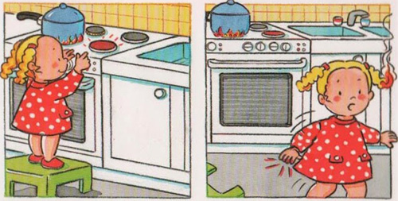](http://thcshoangvanthu.pgddailoc.edu.vn/wp-content/uploads/2018/11/b---ng.jpg)

**– Đuối nước:**Là những trường hợp xảy ra do bị chìm trong chất lỏng nước,xăng,dầu…dẫn đến ngạt do thiếu oxy hoặc tử vong trong vòng 24h hoặc dẫn đến các biến chứng khác.

[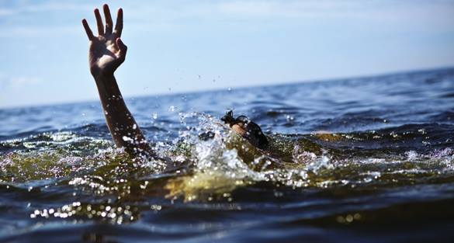](http://thcshoangvanthu.pgddailoc.edu.vn/wp-content/uploads/2018/11/nannhanduoinuoc.jpg)

**– Điện giật:** Là các trường hợp xảy ra do tiếp xúc với điện gây nên hậu quả bị thương hay tử vong.

[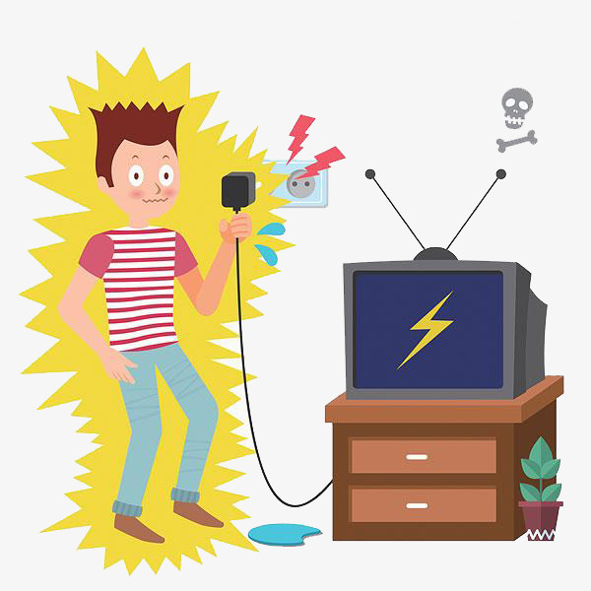](http://thcshoangvanthu.pgddailoc.edu.vn/wp-content/uploads/2018/11/di---n-gi---t.jpg)

**– Ngã:**Là các trường hợp rơi, ngã từ trên cao xuống

[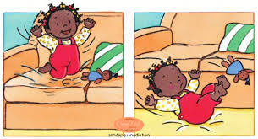](http://thcshoangvanthu.pgddailoc.edu.vn/wp-content/uploads/2018/11/t---ng--.jpg)

**– Động vật cắn:** Là các trường hợp do động vật cắn, húc, đâm phải…

[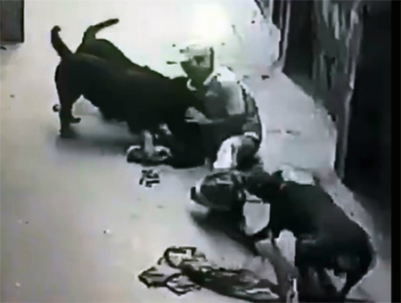](http://thcshoangvanthu.pgddailoc.edu.vn/wp-content/uploads/2018/11/-----ng-v---t-c---n.jpg)

**– Ngộ độc:**Là các trường hợp hít vào,ăn vào,tiêm vào cơ thể các loại độc tố dẫn đến tử vong hoặc ngộ độc cần có chăm sóc của y tế do thuốc, hóa chất.

[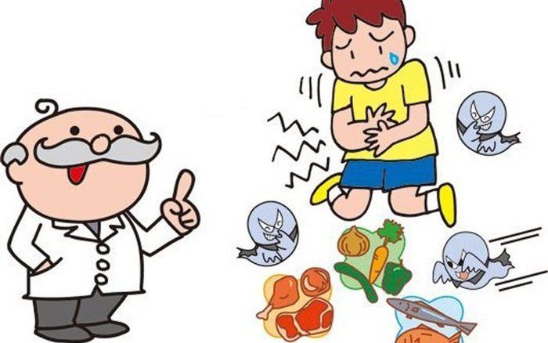](http://thcshoangvanthu.pgddailoc.edu.vn/wp-content/uploads/2018/11/ng---------c.jpg)

**– Máy móc:**Là tai nạn do tiếp xúc do vân hành máy móc.

[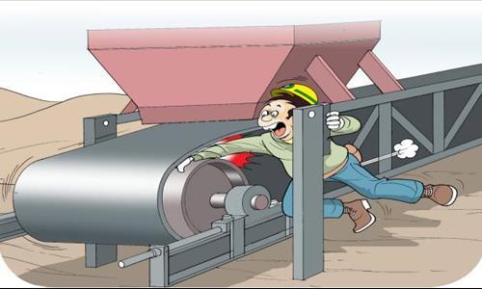](http://thcshoangvanthu.pgddailoc.edu.vn/wp-content/uploads/2018/11/tainan-may-moc.jpg)

**– Bạo lực:**Là hành động dùng vũ lực hăm dọa hoặc đánh người của nhóm người, cộng đồng khác có thể gây tử vong, tổn thương.

[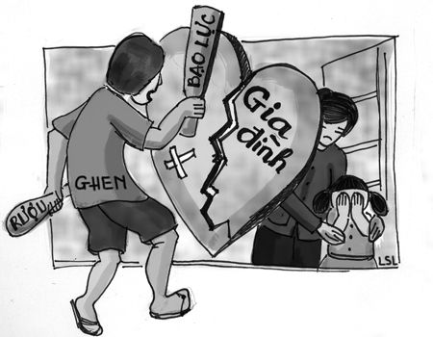](http://thcshoangvanthu.pgddailoc.edu.vn/wp-content/uploads/2018/11/b---o-l---c.jpg)

– **Bom mìn và các vật nổ**: Là TNTT khi tiếp xúc với bom mìn, các vật nổ, chất phát nổ…

**– Tự tử**: là trường hợp tử vong do TNTT ngộ độc hoặc ngạt mà có đủ bằng chứng rằng tử vong đó do chính nạn nhân gây ra với mục đích dem lại cái chết cho chính họ. Có ý định tự tử do tự làm tổn thương bản thân nhưng chưa gây tử vong mà vẫn có đủ bằng chứng để kết luận. Một dự định tự tử có thể hoặc không dẫn đến thương tích.

**III.CÁC YẾU TỐ NGUY CƠ GÂY TAI NẠN THƯƠNG TÍCH**:

***1. Yếu tố xã hội:***

– Tùy thuộc vào điều kiện kinh tế-xã hội của mỗi vùng, miền, mỗi quốc gia có những đặc điểm về yếu tố nguy cơ gây tai nạn thương tích khác nhau. Hiện nay ở các nước đang phát triển TNTT  được coi là hậu quả không thể tránh khỏi. Sự gia tăng về cơ giới hóa về giao thông, sự đô thị hóa và sự thay đổi công nghệ các nước đang phát triển là một trong những nguyên nhân dẫn đến sự gia tăng về tình trạng TNTT ở các nước này. Ở những nước kinh tế-xã hội phát triển còn thấp cũng dễ gây ra TNTT do lửa, đánh nhau….

***1.Yếu tố con người:***

– Tai nạn thương tích phụ thuộc vào các yếu tố: Giới tính, tuổi tác, nhận thức hành vi, tình trạng sức khỏe sử dụng rượu bia và các chất kích thích khác….

***2.Yếu tố môi trường:***

– Môi trường và vật chất:

+ Các yếu tố nguy cơ thường gặp ở nhà: ổ cắm, cầu dao, dao kéo, thuốc trừ sâu….

+ Các yếu tố nguy cơ thường gặp ở trường: bàn ghế hư hỏng chưa sửa chữa kịp, ngã do chạy nhảy, đùa nghịch, thức ăn không đảm bảo ATTP….

+ Các yếu tố nguy cơ ngoài cộng đồng: Nhiều ao hồ, cơ sở hạ tầng, đường giao thông không đảm bảo…

– Môi trường phi vật chất:

+ Văn bản pháp luật liên quan đến an toàn chưa đồng bộ.

+ Việc thực thi các quy định, luật an toàn chưa tốt, chưa kiểm tra, giám sát, chưa có biện pháp rõ ràng.

+ Giáo dục về an toàn còn chưa thực hiện đầy đủ, nhận thức của mọi người về phòng chống tai nạn thương tích còn hạn chế.

Tai nạn thương tích hiện đang là vấn đề sức khỏe của toàn cầu.

**IV.MỘT SỐ BIỆN PHÁP PHÒNG TRÁNH:**

Rất nhiều thương tích nghiêm trọng tại trường có thể phòng tránh được nếu Giáo viên, cha mẹ học sinh và các em có ý thức và thực hiện tố các biện pháp phòng ngừa.

**1.Một số biện pháp phòng chống tai nạn thương tích:**

**a.Phòng ngã:**

**–**Củng cố cơ sở vật chất của trường cụ thể như sau:

+ Sân trường cần bằng phẳng và không bị trơn trượt

+ Cửa sổ,hành lang cầu thang phải có tay vịn,lan can

+ Không cho học sinh chơi gần những lớp học không an toàn như tường nhà,mái ngoái,cột nhà cũ có nguy cơ sập xuống,đồng thời phải có sửa chửa ngay.

+ Những cây ở sân trường cần có rào chắn để học sinh không leo trèo được.

+ Bàn ghế hỏng, không chắc chắn, phải được sửa chửa ngay.

+ Dụng cụ thể dục thể thao phải chắc chắn, đảm bảo an toàn.

**b.Phòng ngừa đánh nhau,bạo lực trong trường học:**

+ Giáo dục ý thức các em không được gây gổ đánh nhau trong trường.

+ Không cho các em mang đến trường các vật sắt nhọn nguy hiểm như dao,kéo,súng cao su và các hung khí.

+ Xây dựng lớp tự quản, đoàn kết.

**c.Phòng ngừa tai nạn giao thông:**

+ Trường phải có cổng, hàng rào, trong giờ ra chơi phải đóng cổng không cho học sinh chạy ra đường chơi khi trường ở gần đường.

+ Phải có biển báo trường học cho các phương tiện cơ giới ở khu vực gần trường học.

+ Hướng dẫn học sinh thực hiện luật an toàn giao thông.

**d.Phòng ngừa bỏng, nhiễm độc:**

**+** Phòng học,phòng thí nghiệm và các phòng chức năng khác phải có nội qui hướng dẫn sử dụng an toàn hóa chất,an toàn điện cho các em.

**e.Phòng đuối nước:**

+ Trường gần ao hồ sông suối phải có hàng rào ngăn cách.

+ Ở vùng lũ học sinh đi học bằng ghe,thuyền phải đảm bao an toàn.

+ Giếng bể nước trong trường cần phải có nắp đậy an toàn.

+ Bể bơi phải có phao cứu sinh.

**f.Phòng tránh điện giật:**

+ Hệ thống điện trong lớp phải an toàn : không để dây trần, dây điện hở, bảng điện để cao.

**g.Phòng ngộ độc thức ăn:**

+ Không cho bán kẹo bánh trong trường.

+ Thực phẩm nước uống phải đảm bảo vệ sinh.

**VI.Phương thức tổ chức:**

- Hình thức tổ chức: Trong tiết sinh hoạt chào cờ.

-Thời gian: 01/08/2022

– Người thực hiện: Nguyễn Thị Thúy Hằng - Đào Quang Miền.

Trên đây là bài tuyên truyền phòng chống TNTT của trường TH Liên Châu năm 2022./.

*Liên Châu, ngày 28  tháng 07  năm 2022*

**HIỆU TRƯỞNG                                           Người viết bài**

**Hoàng Thị Minh                                           Lê Văn Nghĩa**